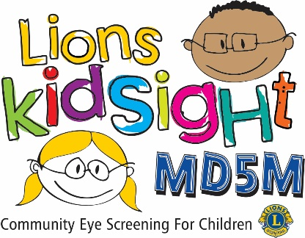
MD5M Lions KidSight
Natiijooyinka Baaritaanka Aragga
Waalidka Qaaliga ahow,
Cunugaaga ____________________________________ waxaa loo baaray dhibaatooyinka aragga suurtagalka ah ee ay sameeyeen mutadawiciin tababaran oo ka socday <<< --- Click to enter Club Name --- >>> Naadiga Lions Club.
Ma jirin wax dhibaato halis ah oo dhinaca aragga ah oo la ogaaday, laakin waxaa muhiim ah in la ogaado in baaritaankaan uusan badaleynin baahida loo qabo baaritaan indho oo lala yeeso xirfadle baaritaan indho.
Naadiyada Lions Clubs iyo ururada kale sida Akademiyada Mareykanka ee Caruurta ayaa ku talinaya baaritaanada aragga iyo baaritaanada indhaha ee xirfadle caafimaad, taas oo qayb ka ah baaritaannada caafimaadka ee caadiga ah ee carruurta.
Haddii sanduuqa "Aan la Awoodin in la Baaro" la saxo, taas macnaheedu waa in qalabkeena awoodi waayay inuu helo natiijo sax ah. Haddii aad ka shakisan tahay in ilmahaagu uu qabo dhibaato xagga aragga ah, waxaanu kugula talineynaa baaritaan xirfadle caafimaad oo aad la yeelato bixiyahaaga daryeelka indhaha.
Haddii aad qabto wax su'aalo ah oo ku saabsan baaritaankan, fadlan xor u noqo inaad la xiriirto <<< --- Click to enter Name & Contact info for your District Chair --- >>>
Si daacad ah,
<<< --- Click to enter your name --- >>>
☐ Aan La Awoodin In La Baaro

AAN LA GUDBIN

